鲖城镇梨园村全面建成小康社会大事记
- 脱贫攻坚取得新成效
梨园行政村现有自然村4个，856户3326人，本村耕地面积2911.5亩，水面面积35亩，林地面积60亩。2014年以共识别建档立卡贫困户87户238人，通过几年的努力，截止到2020年末梨园村贫困发生率由2014年的3.55%降为0，在党委政府相关政策帮扶下贫困户已全部脱贫。对标全国和省市县标准同步进入小康社会。
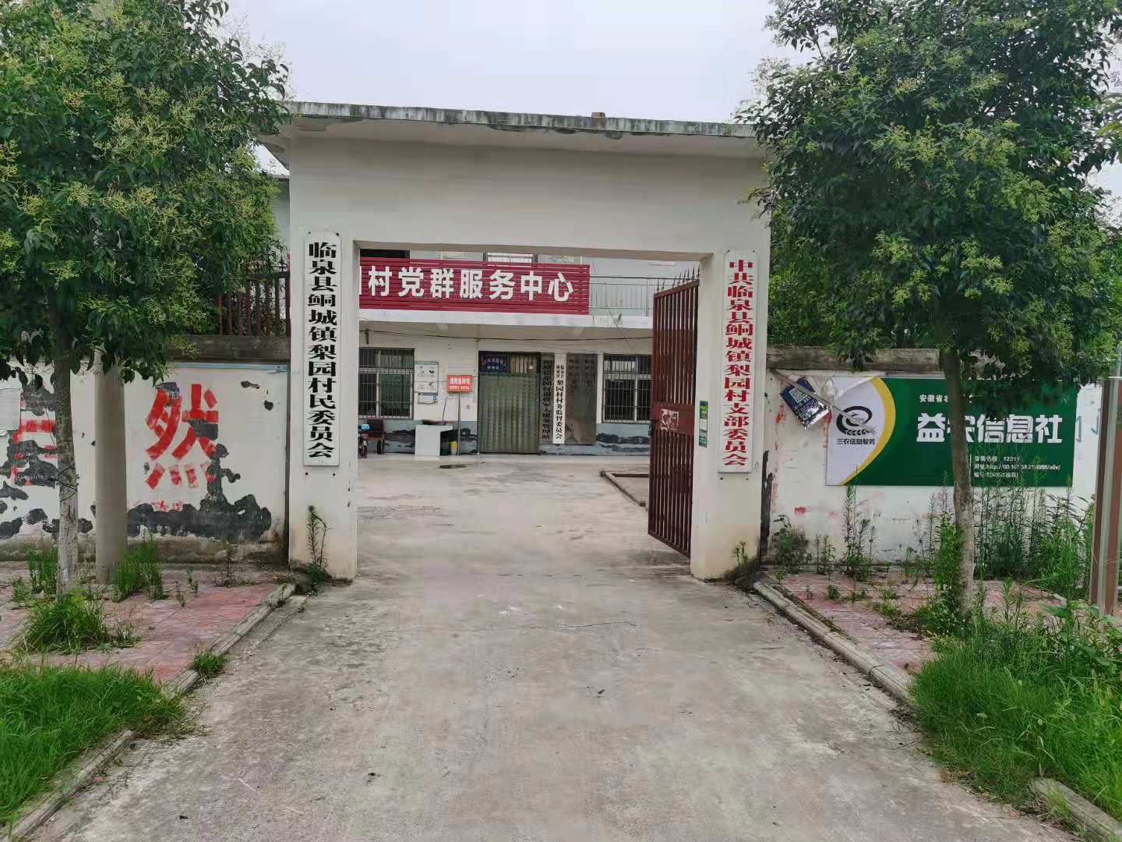
二、基础设施建设持续完善
1.2018年村幼儿园新建280平方米，投资200万元，2019年下半年开始投入使用。
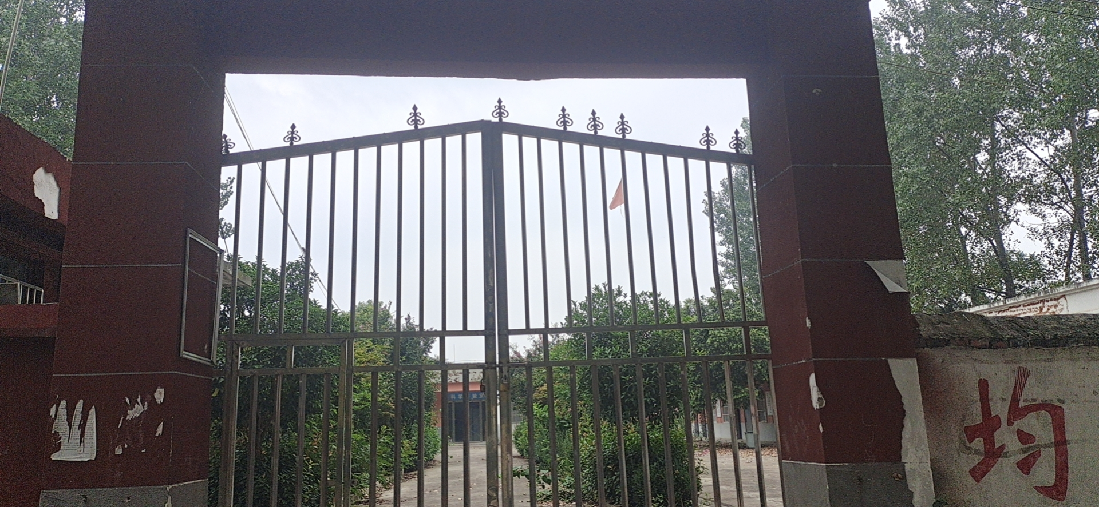
2.2018年新建文化广场1处（村室旁边）。
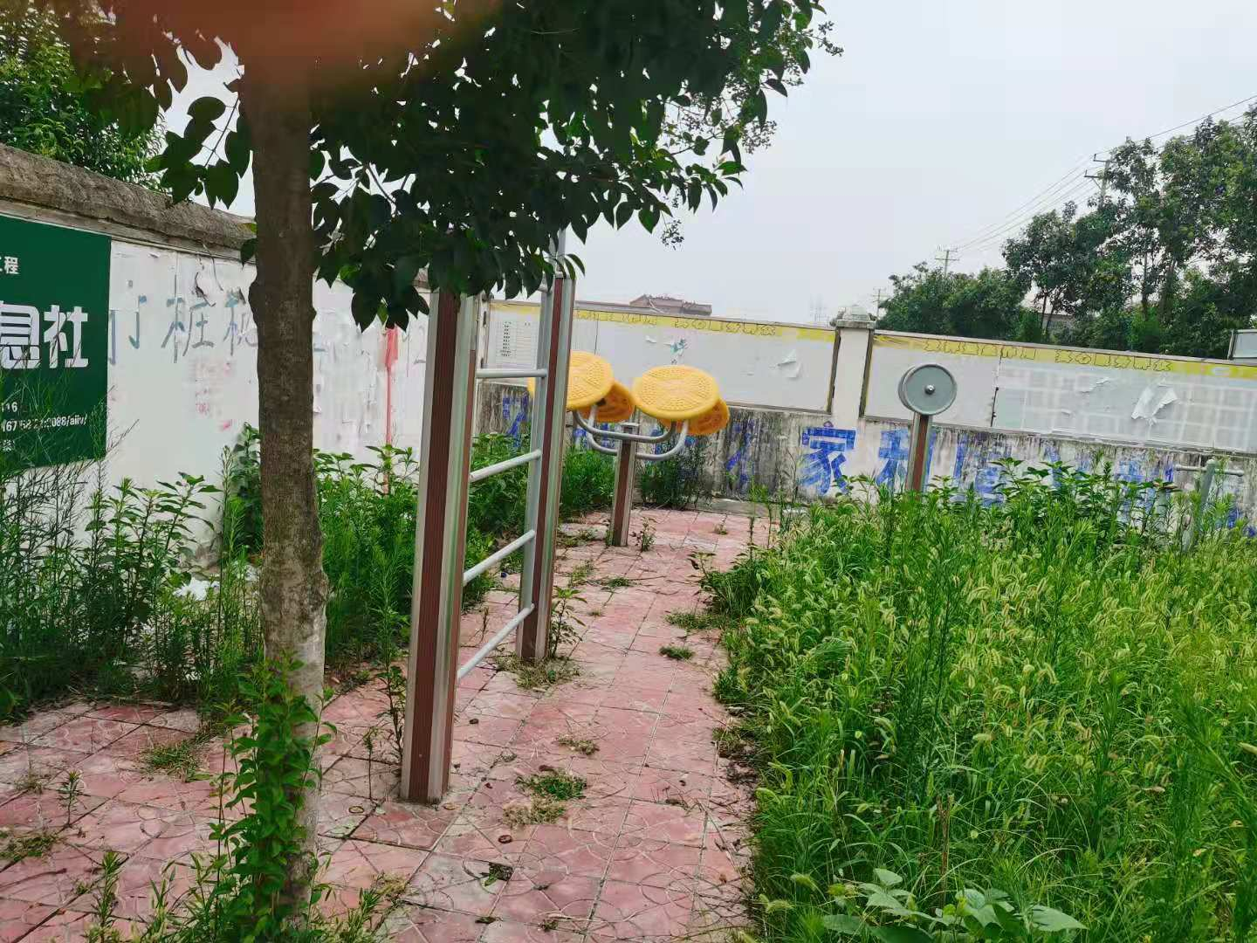
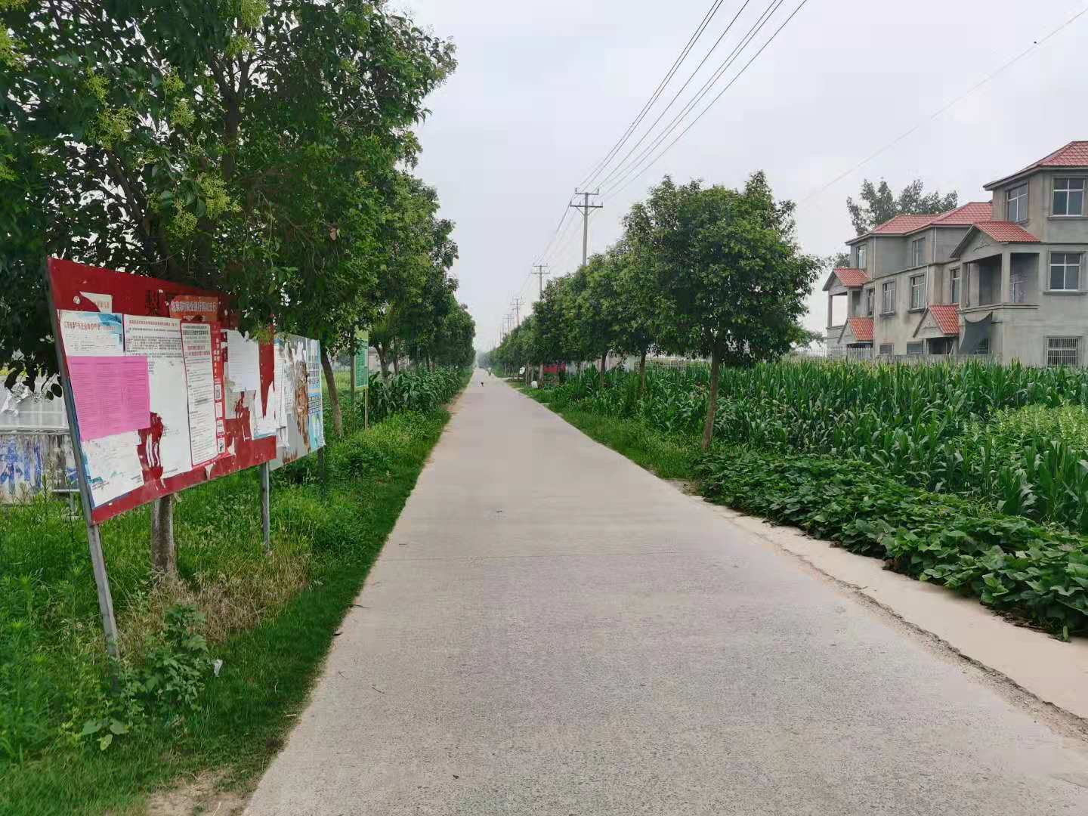
3.2018年道路两侧绿化，绿树成荫；
5.2018年村内4个自然村主干道均安装了路灯；
6.2018年新建公厕2座，2019年新建1座；
7.2018年沟塘清淤4个，2019年沟塘清淤5出环境整治验收取得新进展；
8.2020年4个自然村均实行广播、监控全覆盖；
9.2016年实施自来水安装，群众家家户户用上了安全的自来水；
10.4个自然村网络光纤全覆盖，村委会旁有一个电商代购网店，网上购物消费成为新业态。
三、民生建设取得新突破
梨园村新农村合作医疗保险完成全覆盖，让梨园村的人民群众做到看病有保障，积极宣传银龄安康保险，参保人员增加，减少了意外伤害家庭开支；2017年开始至今，梨园村农户基本每户完成了户厕改造；户户通，村村通道路工程基本实现；环境治理工作整村推进，通过宣传动员，群众环境保护意识提升，农民的生活环境发生了巨大变化，梨园村的各项工作均在有序开展。87户贫困户全部脱贫，贫困户收入持续稳定。村庄的路更宽了，路灯也亮起来了，巷道村村硬化了，高标准农田建起来了，文化广场灯火通明，农民晚上也开始向城里一样跳起广场舞了，水更清了，景更美了，群众获得感和幸福感显著增强了。

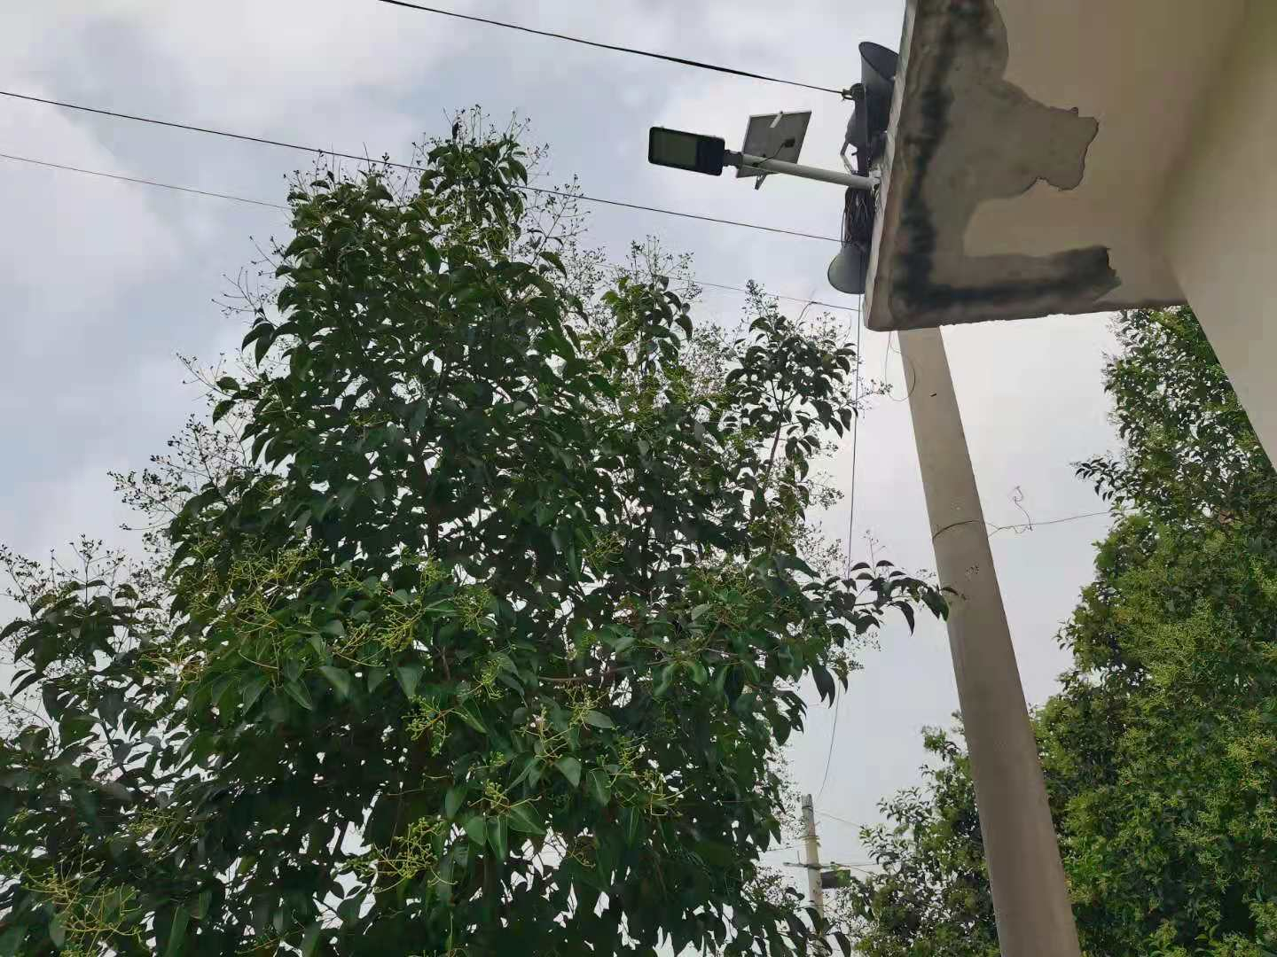

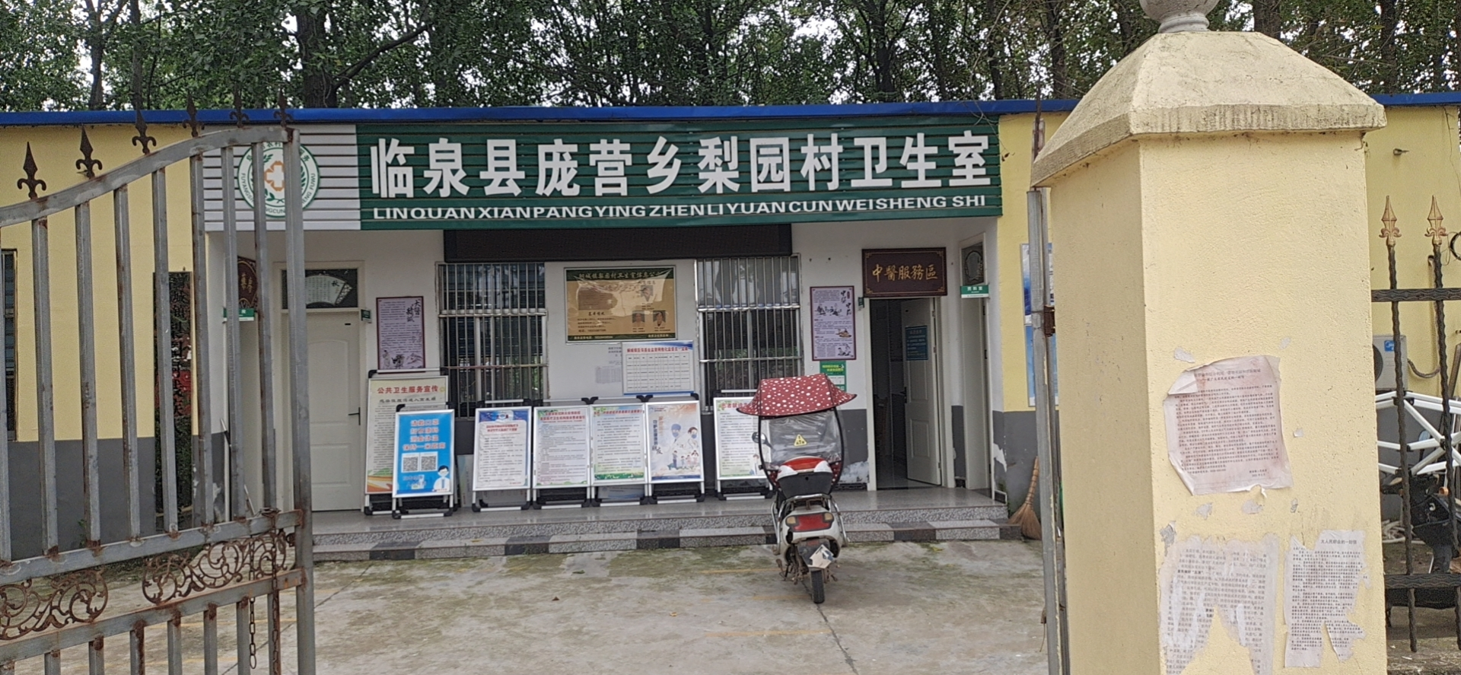
四、产业发展欣欣向荣
（一）鑫宇养殖有限公司
鑫宇养殖厂是梨园行政村特色养殖产业，2010年成立，投资规模200万，厂房占地22亩，建筑面积5000平方米，（其中生猪3500米）。存栏生猪100头，该厂多种经营多管齐下，另建幼猪栏1500平方每年幼猪出栏500头、每年效益50万元。2017年带动本村和谷营村贫困户入股分红100户（贫困户股金5000元），每户每年分红360元；2017年申请村级50万元产业发展资金，扩大产业规模，增加带贫率，带动贫困户100户，每户每年获得分红360元，连续三年获分红。平时该企业聘用临时工10多人，带动本村劳动力户均增收约1500元左右。
（二）临泉县加军黄牛养殖有限公司
该公司2016年投产，总投资150万元，有规模生产线（黄牛养殖）3500平方，目前黄牛存栏数120头，每年可出栏60头直接经济纯收入40万元，带动本地就业人员10多人，每户每年可增收4000多元；
（三）临泉县杰峰黄牛养殖有限公司
临泉县杰峰黄牛养殖公司2016年投入200万元，该企业目前规模厂房4000平方，黄牛存栏200头，年出栏黄牛100多头，经济收入年存利润60万元；带动贫困户家庭2户，年增收每户3000元；
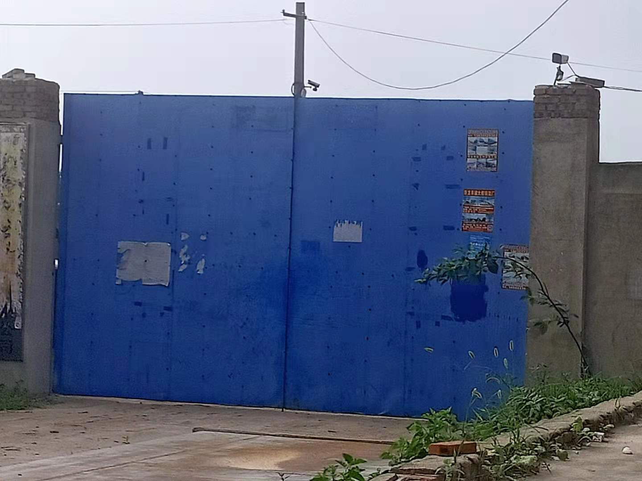

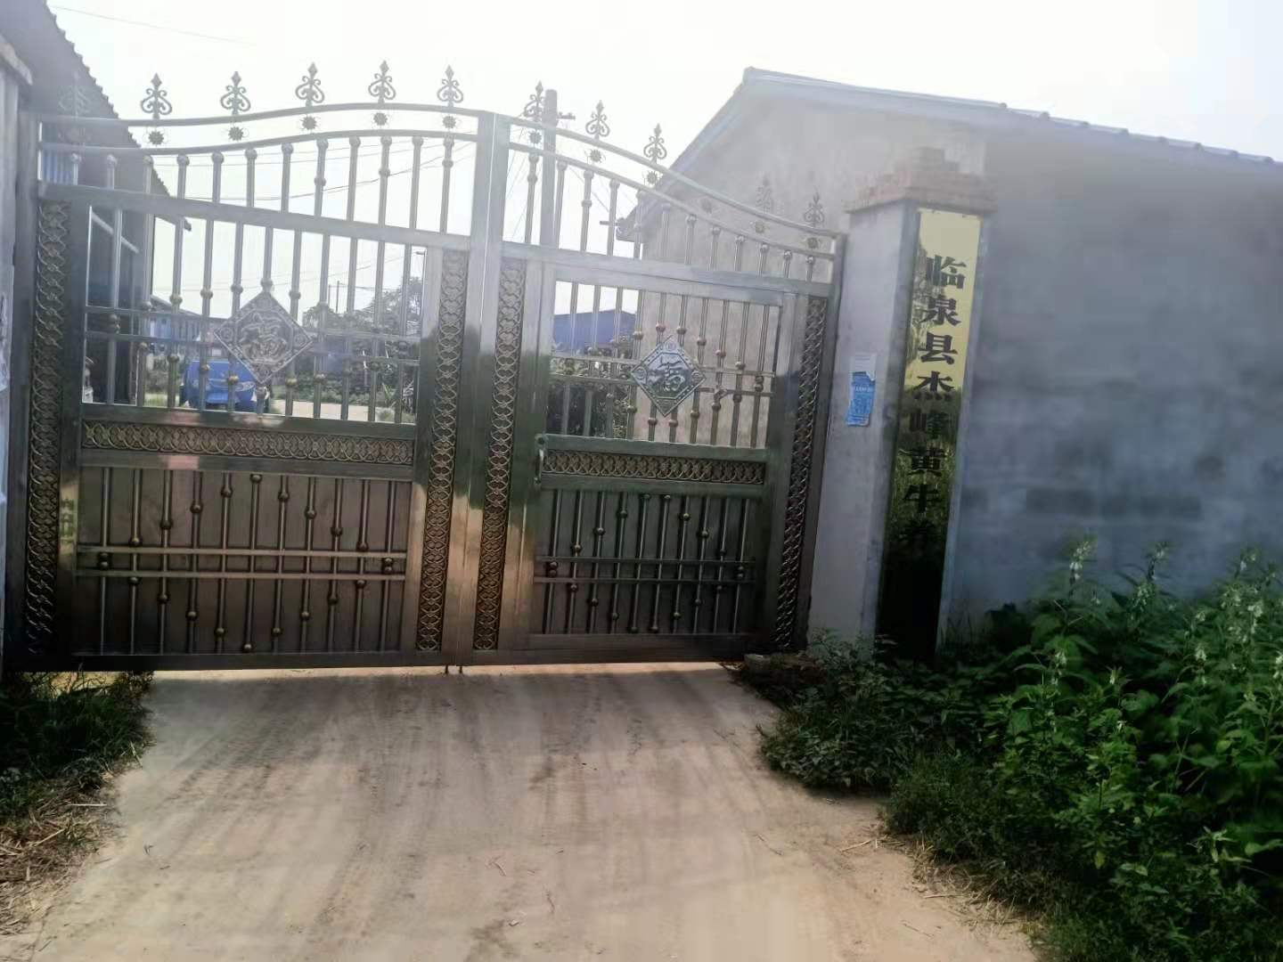

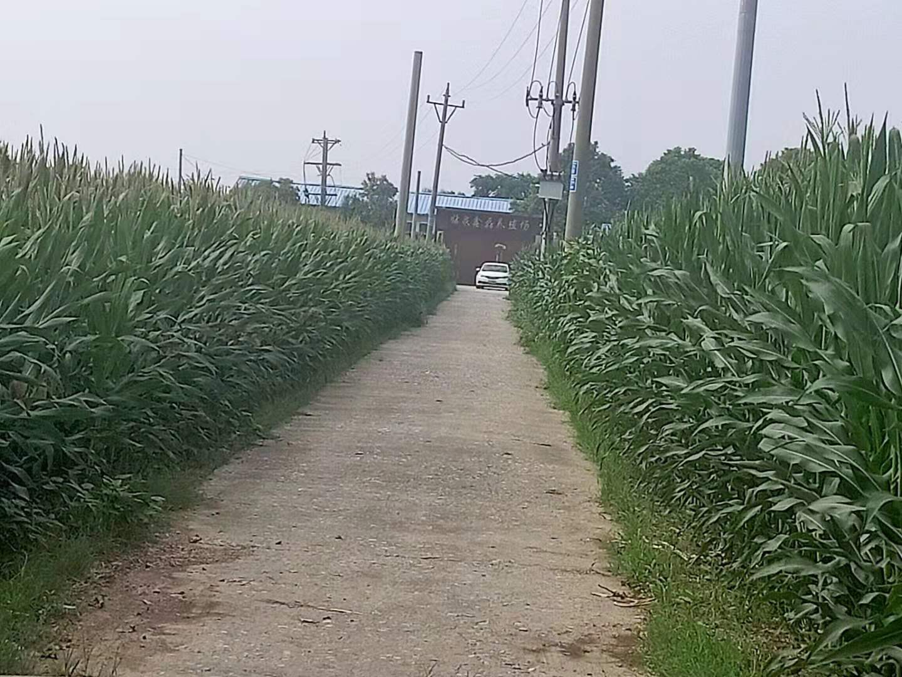
六、村集体经济收入稳步上升
自2016年以来，我村村集体经济收入呈逐年上升趋势，2016年村集体经济收入1.6万元，2017年8.6万元，2018年12.5万元，2019年14.2万元，2020年24万元。
七、乡村振兴在实施
在镇党委政府的直接领导下，梨园村党支部及乡村振兴驻村干部带领村两委班子进行了环境整治，梨园村的4个自然村分别明确专人负责，在规定的时间内完成环境整治工作，并长期坚持。我们倡导村民自己动手把自家房前屋后、屋内院外打扫干净，共同营造干净、和谐、美好的梨园村大家庭。为下一步乡村振兴打下坚实基础。

